PROGETTO GIORNATA SICUREZZA 22 NOVEMBRE
2016

ORGANIZZAZIONE GIORNATA

CLASSE PRIMA
INSEGNANTE SPIEGHERA’ COME SI SVOLGERA’ LA MATTINATA, POI FARA VEDERE LA VISIONE DI CIVILINO IL TERREMOTO. Durata filmato 15 m. circa.
L insegnante leggerà una scheda dove sono descritti i comportamenti corretti e scorretti in caso di terremoto
Consegnerà ad ogni bambino la scheda TUTTI GIU PER TERRA e gliela spiegherà. A questo punto i bambini dovrebbero essere in grado di iniziare l ‘attività proposta.

CLASSE SECONDA
SPIEGAZIONE DI QUELLO CHE SUCCEDERA’ NELLA PRIMA PARTE DELLA MATTINATA , VISIONE DEL FILMATO CIVILINO IL TERREMOTO. DURATA FILMATO 15 M. CIRCA. leggerà un testo che spiega come ripararsi in caso di terremoto poi propone l attività . i bambini dovranno disegnare i due personaggi nelle posizioni corrette ad es. sotto il banco e segnare con una x dove non possono ripararsi perchè pericoloso.

CLASSE TERZA
SPIEGAZIONE DI QUELLO CHE SUCCEDRA NELLA PRIMA PARTE DELLA MATTINATA , VISIONE DEL FILMATO CIVILINO IL TERREMOTO. DURATA FILMATO 15 M. CIRCA. leggerà un testo che spiega come ripararsi in caso di terremoto poi propone l attività. I bambini dovranno leggere la storia e posizionare in una parte del foglio contrassegnato con un rotondo verde i comportamenti corretti e in quella con il bollino rosso i comportamenti scorretti o troppo pericolosi.

CLASSE QUARTA
SPIEGAZIONE DI QUELLO CHE SUCCEDRA NELLA PRIMA PARTE DELLA MATTINATA , VISIONE DEL FILMATO CIVILINO IL TERREMOTO. DURATA FILMATO 15 M. CIRCA. leggerà un testo che spiega come ripararsi in caso di terremoto poi propone l attività. I bambini dovranno ascoltare attentamente la storia e posizionare nei riquadri predisposti le didascalie dei comportamenti corretti e i comportamenti scorretti o troppo pericolosi.

CLASSE QUINTA
SPIEGAZIONE DI QUELLO CHE SUCCEDRA NELLA PRIMA PARTE DELLA MATTINATA , VISIONE DEL FILMATO CIVILINO IL TERREMOTO. DURATA FILMATO 15 M. CIRCA. leggerà un testo che spiega come ripararsi in caso di terremoto poi propone l attività. I ragazzi a questo punto dovranno dividere un foglio in due parti/ corretti non corretti/ e comporre un breve testo in cui dicono e descrivono come comportarsi e ripararsi in caso di terremoto.

Per tutte le classi al termine dell’ attività ,alle 9,45 circa, prova generale di evacuazione terremoto.

Ogni insegnante può decidere di modificare secondo le proprie esigenze le attivita proposte .
Allegati classe prima, seconda.

Allegati classe prima, seconda.

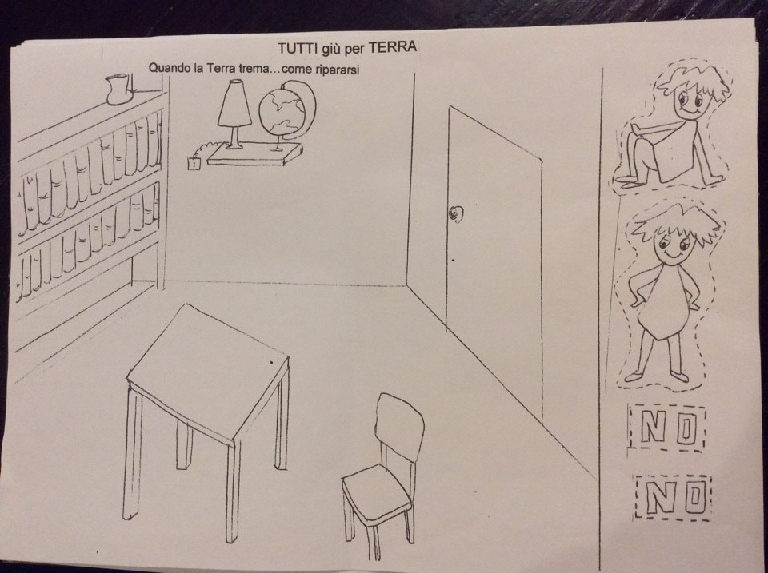

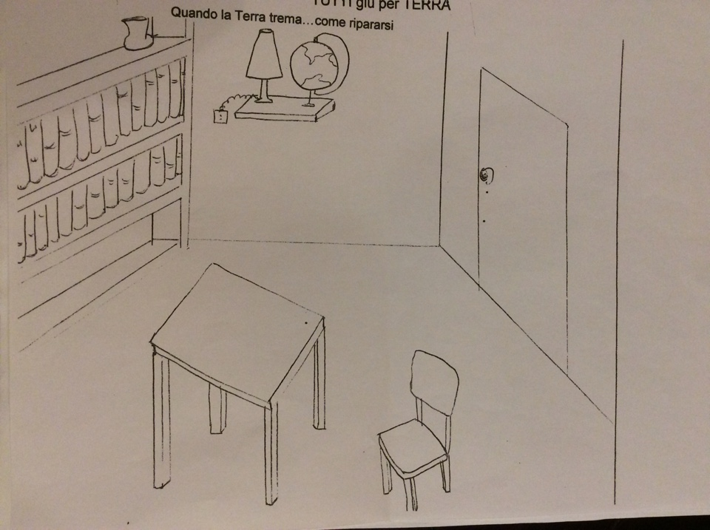

Classe terza TUTTI giù per TERRA
Quando la terra trema …come ripararsi

Se ti ripari sotto un arco o nel vano della porta, ricorda che queste sono le parti più resistenti di un edificio, quelle che crollano per ultime.

Se ti ripari sotto una mensola, davanti a un armadio o ad una libreria, degli oggetti poggiati sopra e/o gli stessi mobili potrebbero caderti addosso.

Se ti ripari nell’ angolo fra due pareti, diminuisci il rischio di essere colpito da oggetti o da calcinacci. Puoi accovacciarti e proteggerti la testa con le braccia.

Se ti ripari sotto il lampadario o vicino a collegamenti elettrici, questi possono oscillare o spezzarsi.

Se ti ripari sotto un tavolo/ banco/ letto , sarai più protetto da altri crolli di oggetti o calcinacci.

Classe quarta TUTTI giù per TERRA
Quando la terra trema …come ripararsi

Se ti ripari sotto un arco o nel vano della porta,………………………………………………………………………………………………………………………………………………………………………………………………………………………………………………………………

Se ti ripari sotto una mensola, davanti a un armadio o ad una libreria, ..…………………………………………………………………………………………………………………………………………………………………………..

Se ti ripari nell’ angolo fra due pareti, ………………………………………………………………………………………………………………………………………………………………………………………………………………………………………………………………………

Se ti ripari sotto il lampadario o vicino a collegamenti elettrici,………………………………………………………………………………………………………………………………………………………………..

Se ti ripari sotto un tavolo/ banco/ letto , sarai più protetto da altri crolli di oggetti o calcinacci.

Classe

Classe quinta TUTTI giù per TERRA
Quando la terra trema …come ripararsi

INDIVIDUA ALMENO DUE COMPORTAMENTI CORRETTI E DUE SCORRETTI

